СВЕДОЦИ ЦАРСТВА БОЖИЈЕГ

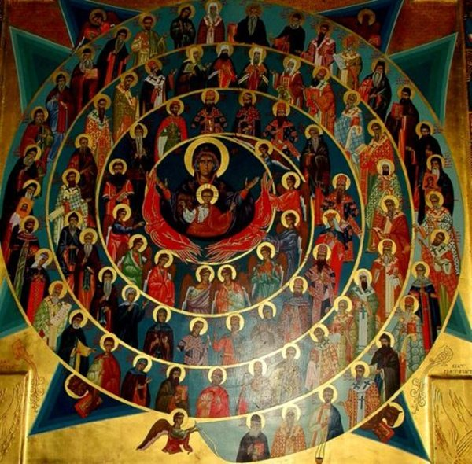
-Децо,помаже Бог!
-Тема овог часа јесте- Сведоци Царства Божијег.
-Ко су сведоци Царства Божијег?
-Наравно,то су светитељи,али може бити и онај човек који живот свој приноси Богу кроз мисли,речи и дела.
-У току је Велики Часни Пост и зато вас позивам да погледате овај прилог о Светој Тајни Причешћа и да се подсетите свега онога о чему смо причали на часовима веронауке.
https://youtu.be/1s7zt0Lf79k

-СВАКО ДОБРО ОД ГОСПОДА!

